作业9 调度理论
同济大学计算机系操作系统 国豪2023 拔尖班2023
姓名 倪雨舒 学号 2353105

一、在一个单道批处理系统中，一组作业的提交时间和运行时间如下表所示。试计算以下
- 种作业调度算法的 平均周转时间 T 和 平均带权周转时间 W。请填表。
（1）先来先服务； （2）短作业优先。

作业 | 提交时间 | 运行时间
1  2  3  4 | 8.0  8.5  9.0  9.1 | 1.0  0.4  0.2  0.1

先来先服务 FIFS：
作业执行次序 | 提交时间 | 运行时间 | 等待时间 | 开始时间 | 完成时间 | 周转时间 | 带权周转时间
作业平均周转时间
作业平均带权周转时间

短作业优先 SJF：
作业执  行次序 | 提交时  间 | 运行时  间 | 等待时  间 | 开始时  间 | 完成时  间 | 周转时  间 | 带权周  转时间
作业平均周转时间
作业平均带权周转
时间

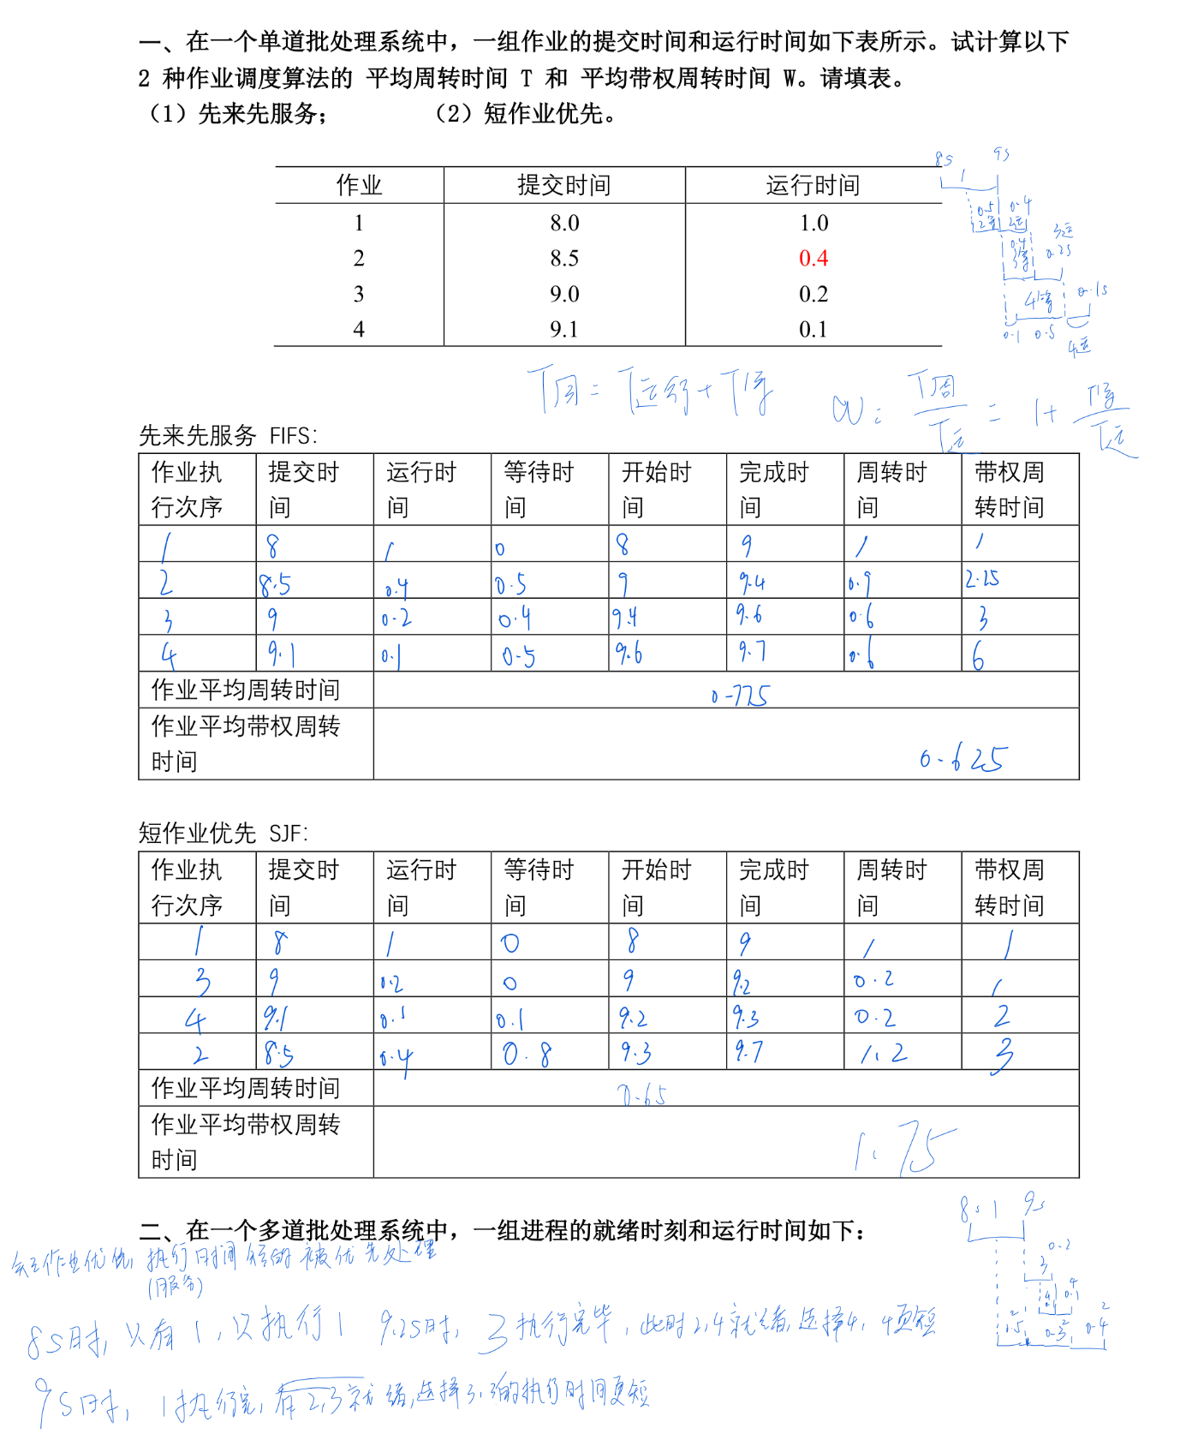

二、在一个多道批处理系统中，一组进程的就绪时刻和运行时间如下：

进程 | 就绪时刻 | 运行时间（剩余时间）
1  2  3  4 | 8.0  8.5  9.0  9.1 | 1.0  0.4  0.2  0.1

  - 不可剥夺系统，分别采用 FIFS 和 短作业优先。每个进程的周转时间和平均周转时间是否与第一题一致。
  - 可剥夺系统中的短作业优先算法有一个另外的名字，叫做最短剩余时间优先。剩余时间是指就绪进程的下一次CPU服务时间。比如，一个低优先级的就绪进程，原本的服务时间是10s，运行2s后被剥夺，它的剩余服务时间就是8s。另外，现运行进程也有剩余时间，语义是类似的。最后，新进程就绪，系统立即将其剩余时间与现运行进程的剩余时间相比较，若新进程剩余时间短，抢占现运行进程。

本题所示系统，最短剩余时间优先，填写下表，多出来的行自己划掉：
进程执行次序 | 就绪时刻 | 剩余时间 | 等待时间 | 开始时间 | 完成时间 | 周转时间 | 带权周转时间
进程平均周转时间
进程平均带权周转
时间

总结：
进程 | 周转时间 | 带权周转时间
1
2
3
4

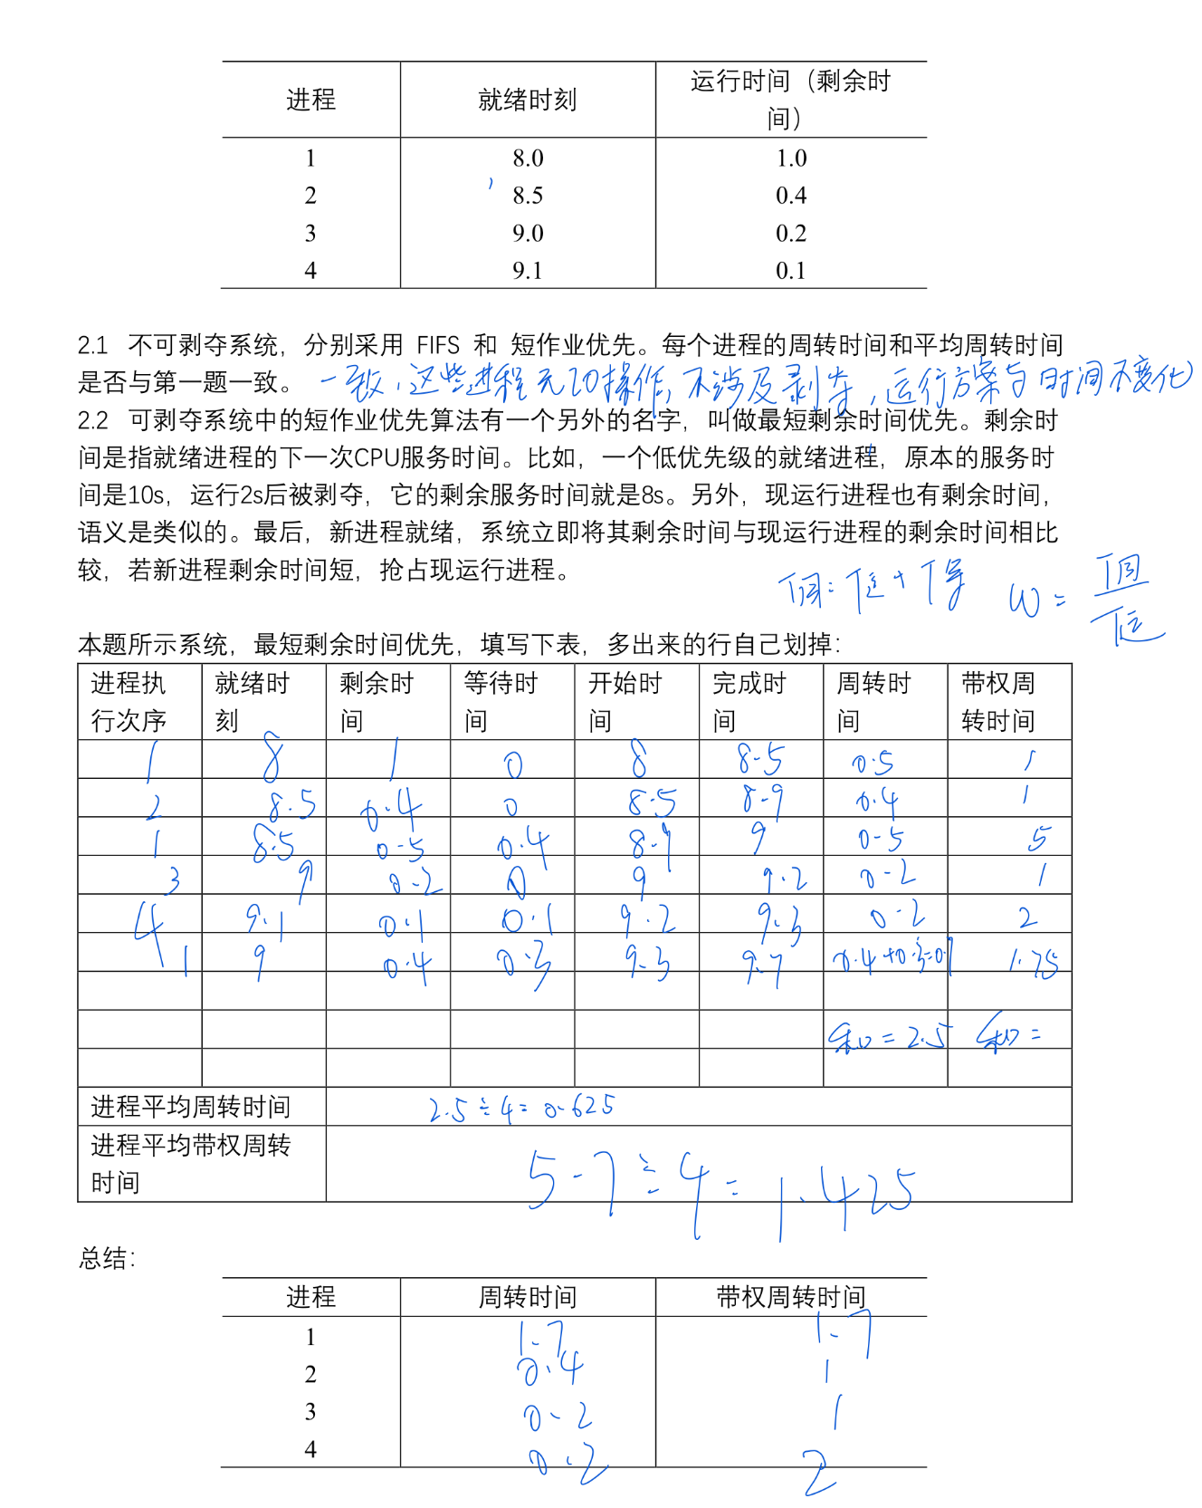

三、A、B、C、D、E 时间片轮转。运行情况如下图所示。q是时间片长度。q==5时，所有进程可以在一个时间片内运行完毕，算法蜕化成FIFS。下面我们看q=1时系统的运行情况。
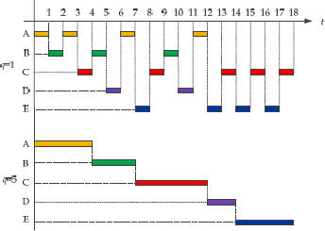

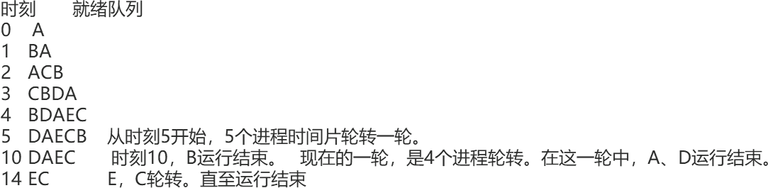
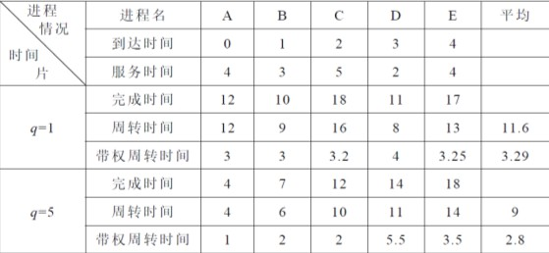

注意（1）就绪队列首部是现运行进程，对照右图演算。（2）2s结束的时刻，C进入系统排就绪队列队尾，B用完时间片去队尾，排在C的后面。

四、单项选择题
1.下面对进程的描述中，错误的是 。
A.进程是动态的概念 B. 进程执行需要处理机
C. 进程是有生命期的 D. 进程是指令的集合

2.多道程序环境下，操作系统分配资源以 为基本单位。
A. 程序 B. 指令 C. 进程 D. 作业

3.操作系统通过 对进程进行管理。
A. 进程 B. 进程控制块 C. 进程启动程序 D. 进程控制区

4.系统感知进程的唯一实体（进程存在的唯一标志）是 。
A. JCB B. FCB C. PCB D. SJT
5.在进程管理中，当 时，进程从阻塞状态变为就绪状态。
A.进程被进程调度程序选中 B. 进程开始等待某一事件
C. 进程等待的事件发生 D. 进程的时间片用完

6.分配到必要的资源并获得处理机时的状态是 。
A. 就绪状态 B. 执行状态 C. 阻塞状态 D. 撤销状态

7.进程的三个基本状态之间在一定条件下是可以相互转化的，进程由就绪状态变为运行状态的条件是： ① ；由运行状态变为阻塞状态的条件是 ② 。
A.时间片用完 B. 需要等待某事件发生
C. 等待的某事件已发生 D. 被进程调度程序选中

8.下列的进程状态变化中， 变化是不可能发生的，
A. 运行→就绪 B. 运行→等待 C. 等待→运行 D. 等待→就绪

9.一个运行中的进程用完了分配给它的时间片后，它的状态变为 。
A. 就绪 B. 等待 C. 运行 D. 不确定

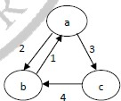
10.某系统的进程状态如下图所示；a 是 ① 状 态，b 是 ② 状态，c是 ③ 状态。1 表示 ④ ，2 表示 ⑤ ，3 表示发生了等待事件，4 表示等待事件结束。
① ②③： A. 挂起 B. 运行 C. 等待 D. 就绪 E.睡眠
④⑤： A. 落选 B. 选中 C. 等待

11.下面所述步骤中， 不是创建进程所必需的。
A.由调度程序为进程分配CPU B. 建立一个进程控制块
C. 为进程分配内存 D. 将进程控制块链入就绪队列

12.设某系统中有n（n>2）个进程，且当前不在执行进程调度程序，上述情况中，不可能发生的情况是：
A.没有运行进程，有2 个就绪进程， n 个进程处于等待状态；
B.有1 个运行进程，没有就绪进程， n-1 进程处于等待状态；
C.有1 个运行进程，有1 个就绪进程， n-2 进程处于等待状态；
D.有1 个运行进程，n-1 个就绪进程， 没有进程处于等待状态。

13.进程调度是从 选择一个进程投入运行。
A. 就绪队列 B. 等待队列 C. 作业后备队列 D. 提交队列

14.一个进程在某一时刻具有 。
A. 一种状态 B. 两种状态 C. 三种状态 D. 四种状态

15.“可抢占”和“不可抢占”的优先级调度算法相比 。

A.前者开销小 B. 前者开销大
C. 两者开销大致相同 D. 两者开销不能相比

16. 优先权是在创建进程时确定的，确定之后在整个进程运行期间不再改变。
A. 先来先服务 B. 静态 C. 动态 D. 短作业

17.各种作业调度算法中，若所有作业同时到达，则平均等待时间最短的算法是
。
A. 先来先服务 B. 优先数 C. 最高响应比优先 D. 短作业优先

18. 是指从作业提交给系统到作业完成的时间间隔。
A. 周转时间 B. 响应时间 C. 等待时间 D. 运行时间

19.作业从进入后备队列到被调度程序选中的时间间隔称为 。
A. 周转时间 B. 响应时间 C. 等待时间 D. 触发时间

20.假设下述四个作业同时到达，当使用最高优先数优先调度算法时，作业的平均周转时间为 小时。
作业 | 所需运行时间 | 优先数
1 | 2 | 4
2 | 5 | 9
3 | 8 | 1
4 | 3 | 8
A. 4.5 | B. 10.5 | C. 4.75 D. 10.25

21.设有4 个作业同时到达，每个作业的执行时间均为2 小时，它们在一台处理机上按单道方式运行，则平均周转时间为 。
A. l 小时 B. 5 小时 C. 2.5 小时 D. 8 小时

22.现有3 个同时到达的作业J1、J2 和J3 ，它们的执行时间分别是T1、T2 和T3，且T1 < T2 <T3。系统按单道方式运行且采用短作业优先算法，则平均周转时间是 。
A.T1 ＋T2＋T3 B. (T1 ＋T2＋T3) /3
C. (3T1 + 2T2＋T3) / 3 D. (T1+ 2T2 + 3T3) / 3

23.作业周转时间为 。
A.作业开始时间 - 作业提交时间
B.作业等待时间 + 作业执行时间
C.作业等待时间
D.作业执行时间

二、填空题
1.程序顺序执行时有顺序性、 和 可再现性的特点。

2.进程是一个 态概念，而程序是一个 态概念。

3.在一个单处理机系统中，若有5 个进程，则处于就绪状态的用户进程最多有 个，最少有 个。

4.一个就绪进程都没有的状态叫做 。此时刻，现运行进程是

5.进程的调度方式有两种，一种是 ，另一种是 。

6.一种最常用的进程调度算法是把处理机分配给具有最高优先权的进程。而确定优先权的方法概括起来不外乎是基于 特性和 特性两种方法。前者所得到的是
优先权，后者所得到的是 优先权。

7.设有一组作业，它们的提交时间及运行时间如下：

作业号 | 提交时间 | 运行时间（分钟）
1 | 9:00 | 70
2 | 9:40 | 30
3 | 9:50 | 10
4 | 10:10 | 5
在单道方式下，采用短作业优先调度算法，作业的执行顺序是_ 。

8、设有3个作业，A，B，C。其运行时间分别为1，2，3小时。假定这些作业同时到达，并在一台处理器上单道运行，则平均周转时间最小的执行序列是 。

9、 导致CPU切换现运行进程的事件包括 。

10、多道系统，资源分配的单位是 。（可选项：进程，作业，线程）

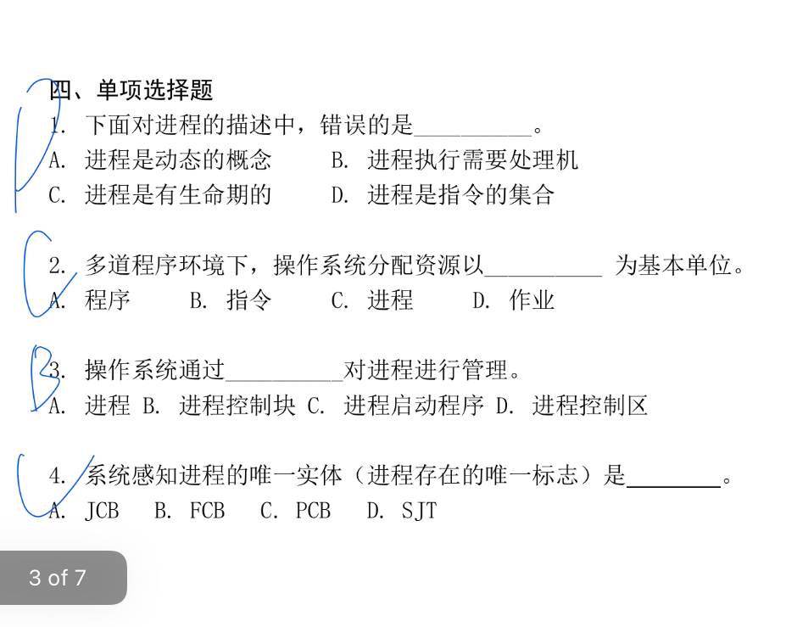

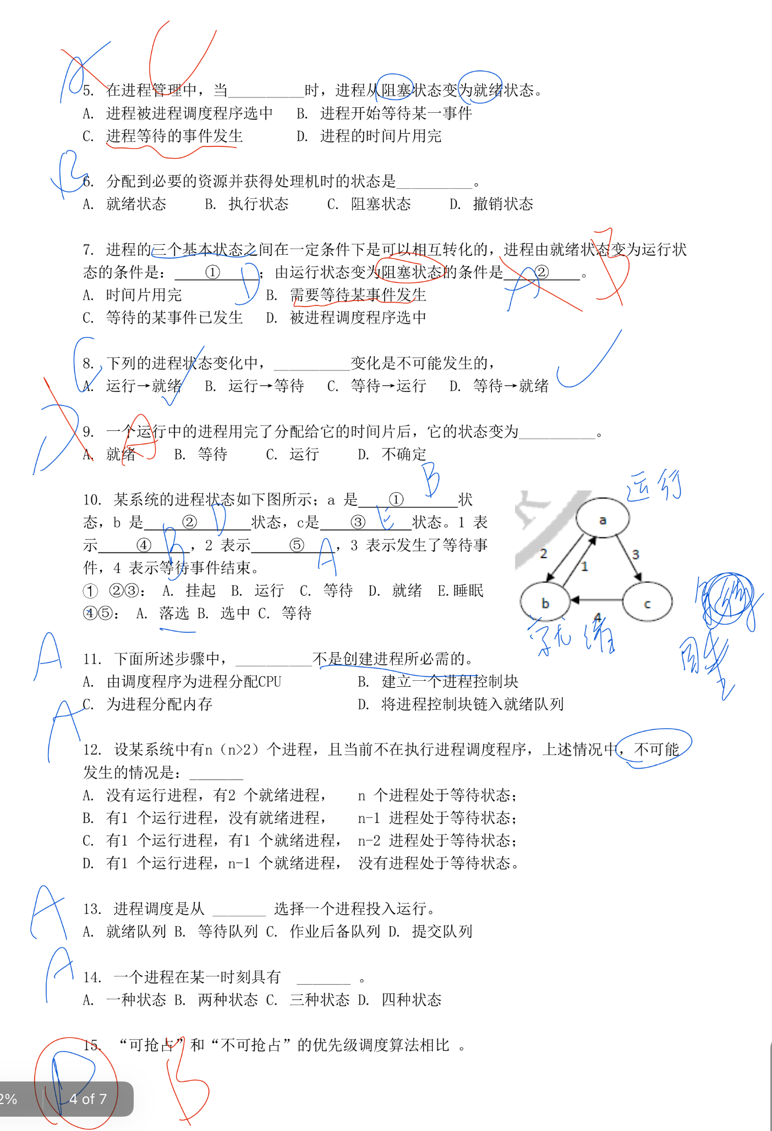
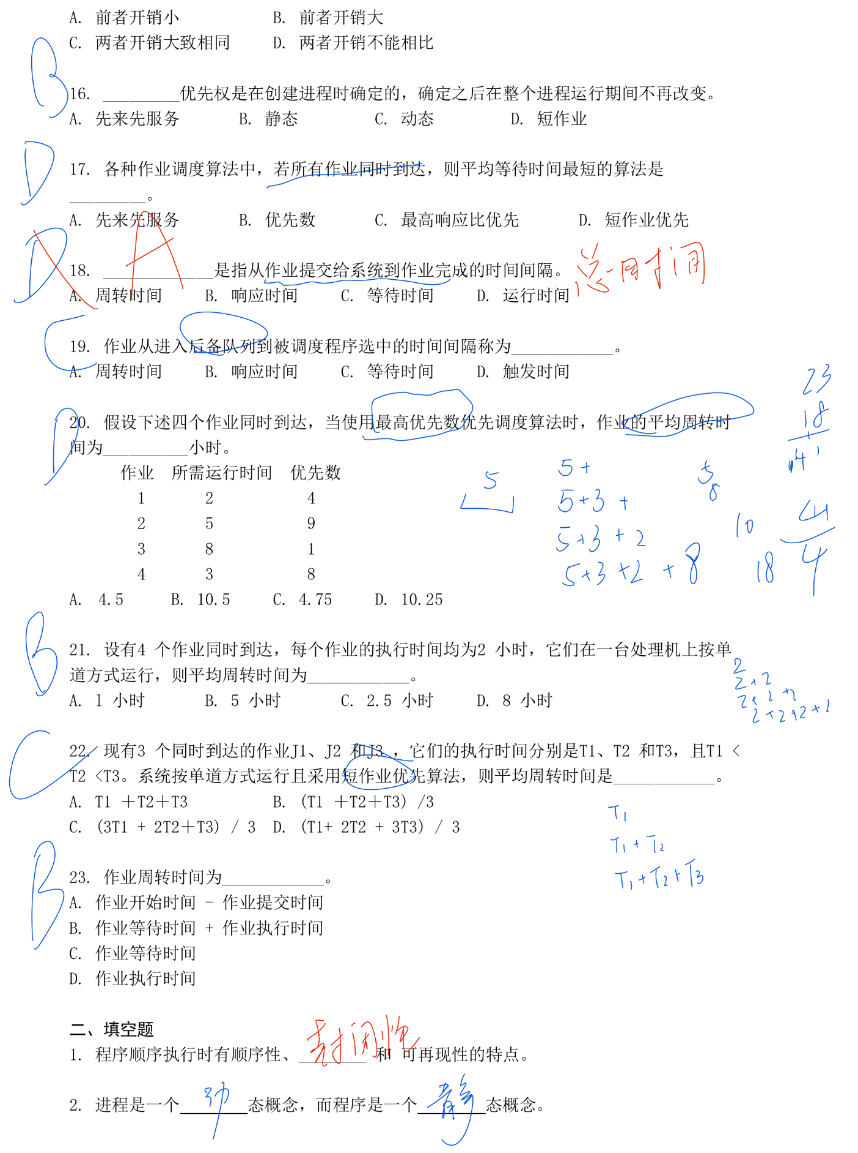
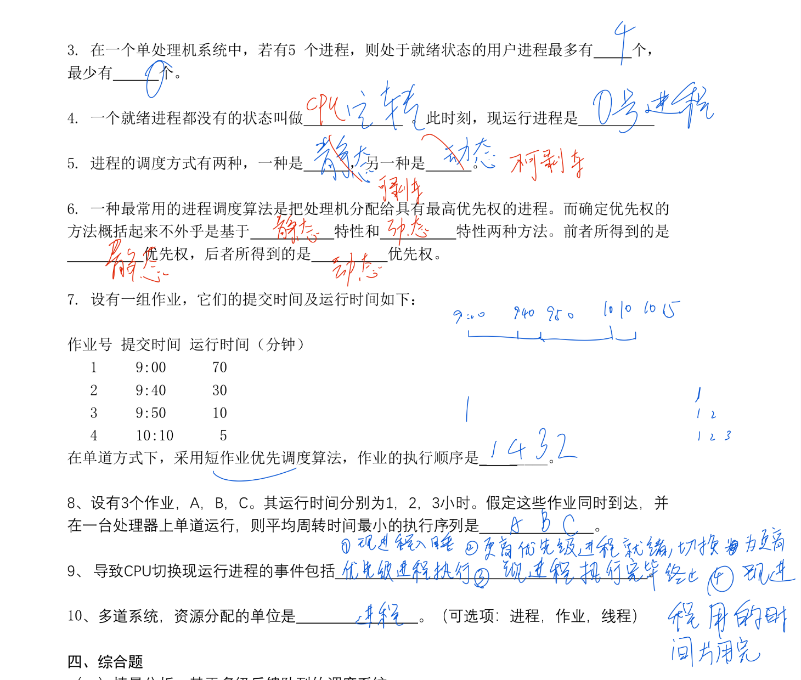
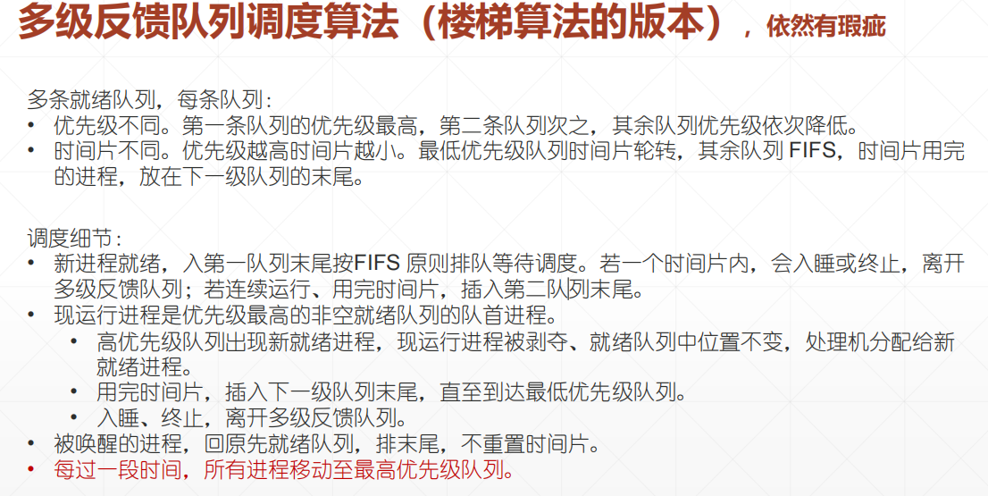
四、综合题
（一）情景分析，基于多级反馈队列的调度系统。
1、上班时间，n个IO密集型的交互式作业和1个CPU密集型的长作业同时进入系统。分析所有作业的运行情况。
2、凌晨3点（没有人上机与系统交互了）。。。系统中的作业和它们的运行情况。
3、某个进程，从 IO密集阶段进入 CPU密集阶段。。。之后，回到 IO密集阶段。
4、第二天早上，上班时间到。

1、这些IO密集型的交互式的作业，如果没人和他们交互的话就会陷入睡眠状态，直到再次被人唤醒，被唤醒的进程回到原先的就绪队列的队尾直到到达队头再继续执行，我们认为这些IO密集型的进程占用CPU的时间很短，因此刚开始的时候这些IO密集型的进程就会只在优先级最高的队列中不断循环，时间片重置，每个IO密集型的进程使用的时间片的大小都很小，我们这里认为他们都不会使用完一个时间片，因此他们在上班期间的稳定状态就是不断地在Q1队列里面循环。而CPU密集型的进程，则会不断地被下调，最终在最低优先级的队列Qn中就绪，而我们的算法规定，先运行进程是优先级最高的非空就绪队列的队首进程，这里是那些IO密集型的进程，他们不断在占用时间片，每过一段时间，所有进行都被移动到了最高优先级的队列，即使被移动了，这个CPU密集型的进程也不能在一个很短的时间片内完成任务，因此还会不断的下落到最低优先级的队列。CPU密集型的任务实际上基本上无法正常执行。

2、凌晨的话，那些IO密集型的进程都会因为没人和他交互而陷入睡眠，他们在这一段时间内（上班之前）都不会被唤醒，因此CPU依据：先运行进程是优先级最高的非空就绪队列的队首进程，这个进程就是我们的CPU密集型的进程，并且这个进行过一段时间还会被调度到最高优先级的队列中，但依旧没法在一个过短的时间片内执行完任务，因此还会出现不断下调又被上调的现象。但这时至少这个CPU密集型的进程可以正常执行了虽然也是在多个队列中不断切换。

3、前期仍在Q1正常执行任务，在Q1循环，中期变为CPU密集型的任务的话就会被不断下调，只有在被周期调度到Q1的时候才能执行一会，后期，变回IO密集型的进程的话，刚开始他是在低优先级的队列中，此时他不会被执行，因为此时他不在最高优先级的队列中，直到其又经过一段时间，回到Q1，有变回为前期不断执行的状态。

4、随着上班，之前的IO密集型进程又会被唤醒，那么此时就有恢复为1的状态，直到我们这个CPU密集型的进程执行完

（二）参考OSTEP 第8章。一个CPU bound，可以通过巧妙的方式垄断CPU。怎么做？系统怎样防作弊。
在多级反馈队列（MLFQ）调度中，一个 CPU 密集型进程理论上会因为不断用满时间片而不断被降到低优先级队列。然而，如果该进程“足够聪明”，它可以通过在每个时间片快要结束时主动让出 CPU（如调用 yield 或在剩余极短的时间片内进入 sleep），从而伪装成“ I/O 密集型”进程。由于 MLFQ 传统的降级规则是“只有当进程用满时间片才降级”，这种伪装行为会使调度器误以为该进程具有 I/O 行为特征，从而始终将它留在高优先级队列，使其获得远比应得更多的 CPU 时间，甚至达到垄断 CPU 的程度。为了防止这种作弊行为，现代 MLFQ 会加入一系列反作弊机制，例如：周期性地将所有进程的优先级提升到最高队列（priority boost），让真正的 CPU-bound 进程在重新运行时立即暴露其会持续用满时间片的特征，从而再次被快速降级；同时系统不再只依据“是否用满一次时间片”来判断进程类型，而是观察其在一定时间窗口内的总体 CPU 使用量，若某进程累计占用大量 CPU，即便单次未用满时间片，也会被识别为 CPU 密集型而降级。这些措施共同保证了 MLFQ 的公平性，使任何单个 CPU-bound 进程都无法通过伪装手段长期停留在高优先级队列，从而保障系统对交互型进程的快速响应能力。

